690429401425
БҮРЛІБАЕВА Замира Еркебайқызы,
"Жас Дарын-3” бастауыш мектебінің орыс тілі мен әдебиет пәні мұғалімі.
Шымкент қаласы

СНЕГОПАД

Цели обучения в соответствии с учебной программой |  | 4.2.7.1 соблюдать правила постановки ударения;  4.3.3.1 различать текст-рассуждение.
Цели урока |  | Соблюдают правила постановки ударения;  Различают текст-рассуждение.
Привитие ценностей | Привитие ценностей осуществляется посредством организации коллективной и индивидуальной работы: уважение, сотрудничество, открытость, труд и творчество - принцип.  Привитие уважения традициям празднования Нового года.  Привитие ценностей как патриотизм, гражданская ответственность.

Этап урока/время | Действия педагога |  | Действия учеников | Ресурсы | Оценивание
Начало урока  5 минут | I. Организационный момент.  1. Здравствуйте, дети! У нас сегодня гости на уроке. .Поздаровайтесь с гостями кивая головой.  И я надеюсь, что вы будете отвечать на уроке активно!  2.Давайте создадим тёплую атмосферу в классе пожелая друг-другу тёплые слова .,задавая вопрос какой?  3.Составление слов из букв и деление на подгруппы  4.Игра «Ромашка»  Опрос Дом . зад.  II. Актуализация знаний.  Слушание песни «Снег кружится».  Ученики слушая определяют Тему урока  Значит, о чём мы будем говорить на уроке?  Показ снежинок . |  | Сауле красивая и.т.д  Снег, Снежок , Снегопад  . Переводят слова на каз. язык.Снежок -Қар добы, снеговик ақ қала ,снегопад- қар жауады .  будем говорить о снеге, снегопаде.  Снежинка, снежинки, снегопад.  Дети определяют род существительных. | Слайд  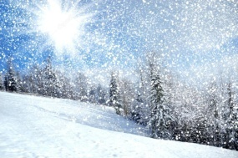  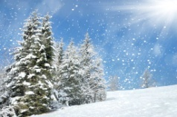  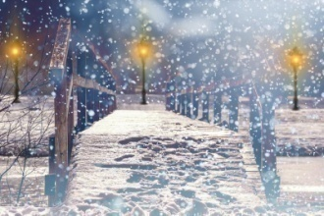  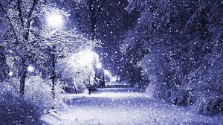 | ФО  Взаимооценка.  
Середина урока  35 минут | III. Изучение нового материала.  Тема урока: «Снегопад»  Цель урока:  На уроке вы научитесь соблюдать правила постановки ударения. Научитесь различать текст-рассуждение  1.Запись сегодняшнего числа и темы урока.  2.Словарная работа  3.Чтение стихотворения  И. Сурикова.  Снег пушистый, серебристый  Мягким стелется ковром.  И снежинки, как пушинки  Мягким стелятся ковром.  Определите жанр текста. Докажите.  Учитель предлагает рассмотреть иллюстрацию к стиху и ответить, подходит ли она к теме стихотворения.  .  Доказать свой ответ.  - Найдите в тексте и выпишите в тетрадь выделенные слова. Объясни правописание. (пушистый, снежинки, пушинки)  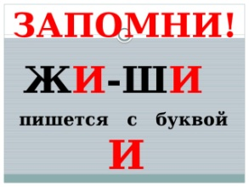  IV. Освоение изученного материала.  4.Учитель предлагает продолжит предложение. Какой бывает снег, используя слова в учебнике.  Работа по карточкам: .  Сильным и слабым выдаю карточки  Физминутка  Как на горке снег, снег,  (встаем на носочки, руки вверх)  И под горкой снег, снег.  (приседаем)  И на елке снег, снег,  (встаем, руки в стороны)  И под елкой снег, снег.  обхватываем себя руками)  А под снегом спит медведь,  (покачались из стороны в сторону, руки согнутые в локтях, перед грудью, ладони от себя)  Тише, тише, не шуметь  (пальчик к губам, шепотом)  V. Закрепление изученного материала.  5.Показ картин:  Санки, лыжи ,коньки ,снежинки, снеговик  А для чего нам эти предметы нужны?  В какое время года мы с ними пользуемся?  Назовите мне зимние месяцы  Кто знает стихи о снеге?  6. Работа с учебником  Чтение текста  7.Чтение по цепочке  8.Рассуждение текста  Прочитайте памятку о рассуждении  9.Работа письменная.  Выписывают из текста доказательства.  9.Разница слов красивый,красиво  10.Игра : «Снежинки»  Кидая друг- другу снежок называем слова и определяем род слов  11.Составление предл.по картине  Критерий: определяет типы текстов по их особенностям повествование и описание.  Дескриптор: определяет тип текста;  -объясняет особенности типа текста.  (Г) Учитель предлагает составить предложения по схемам  1-я группа – {1}, и{2}  2-я группа – {1}, да{2}  3-я группа – {1},а{2  С помощью иллюстрации в учебнике и слов-помощников. |  | Двадцать третье января.  Снегопад.  Снегопад  Определяют жанр. Стихотворение.  Чтение хором.  Выписывают слова написанные чёрным шрифтом.  Вспоминают правописание ЖИ-ШИ  Снег бывает белый…  Работают в парах. Составляют предложение.  Картины  Чтобы мы катались.  Зимой  Декабрь ,Январь,Февраль  Работают индивидуально с текстом, выписывают предложение.  Потому что первый снег самый красивый.  Снег м.р.  Выпал снег ,и дети начали играть.  Коля лепит снеговика , а Яна помогает.  Дети в снежки играют , но Андрей сидит. | Слайд  Упр. 1  Учебник,  Упр.2  Учебник, Доска  Картинки  Упр.3  Рабочая тетрадь. | Обменяться тетрадками с соседом для взаимопроверки    После чтения текста  №1 – взаимооценивание по стратегии «2 звезды и 1 пожелание».  ФО Смайлы.  Все отлично  Хорошо, но можно было лучше  Надо стараться
Конец урока  5 минут | ((К, Ф) Вспомните, чему вы научились на этом уроке, что было для вас сложным, легким в исполнении.  Рефлексия «Облако тегов».  Дополните предложения:  - сегодня я узнал...  - было трудно…  - я понял, что…  - я научился…  - я смог…  - было интересно узнать, что…  - меня удивило…  - мне захотелось…  Домашнее задание. Найти и записать две загадки на тему «Снег, зима». |  | После рефлексии учащиеся заполняют таблицу | Рабочая тетрадь |   Всего доброго! До новых встреч!

